УЧРЕЖДЕНИЕ ОБРАЗОВАНИЯ «БЕЛОРУССКИЙ ГОСУДАРСТВЕННЫЙ ТЕХНОЛОГИЧЕСКИЙ УНИВЕРСИТЕТ»

Факультет информационных технологий
Кафедра программной инженерии

Отчёт по лабораторной работе №2
по дисциплине «Дизайн пользовательских интерфейсов»
на тему «Формулировка цели и задач бизнес-продукта. Обзор и анализ аналогичных решений. Составление референса. Подготовка мудборда»

Выполнил:
Студент 2 курса 6 группы
Потребко Вадим Русланович
Преподаватель: Уласевич Н.И.

Минск
2026
Цель работы: сформулировать цели и задачи пользователя и бизнеса для платформы FACEIT, провести обзор и анализ аналогичных решений (конкурентов), а также подготовить референсы и мудборд для будущего редизайна страницы профиля игрока и дашборда со статистикой.

Тема проекта: «FACEIT».

Задание 1: Платформа FACEIT.

Рейтинговая система:
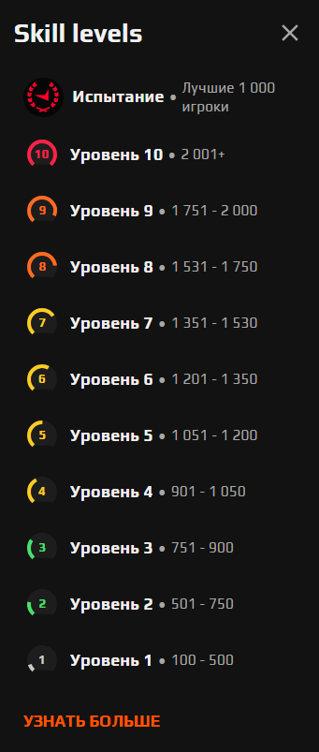

Детализация статистики:
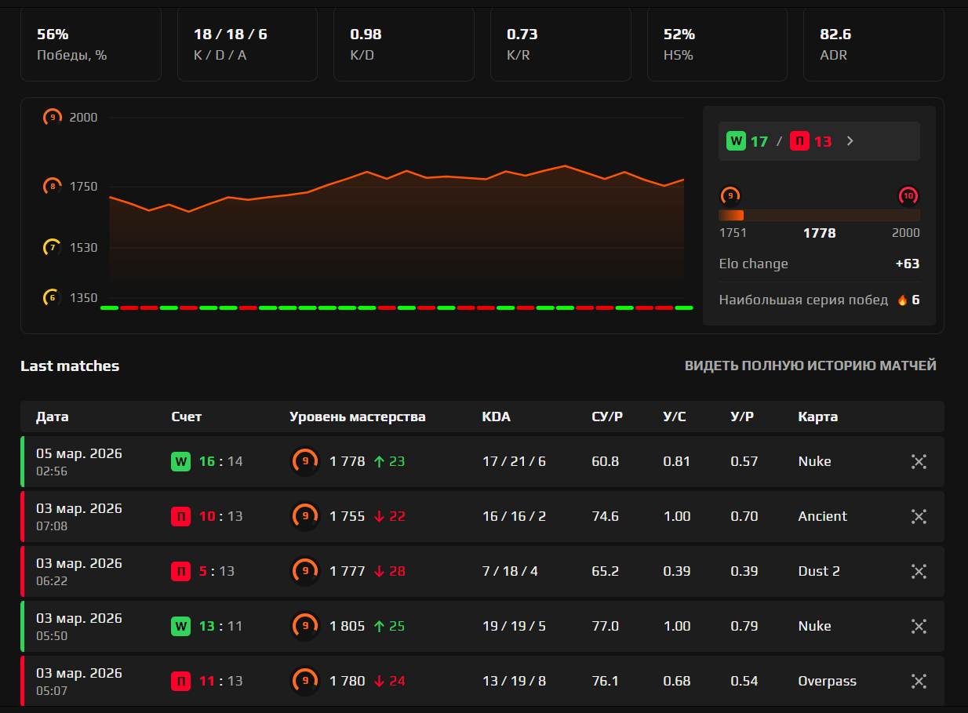

Профиль игрока:
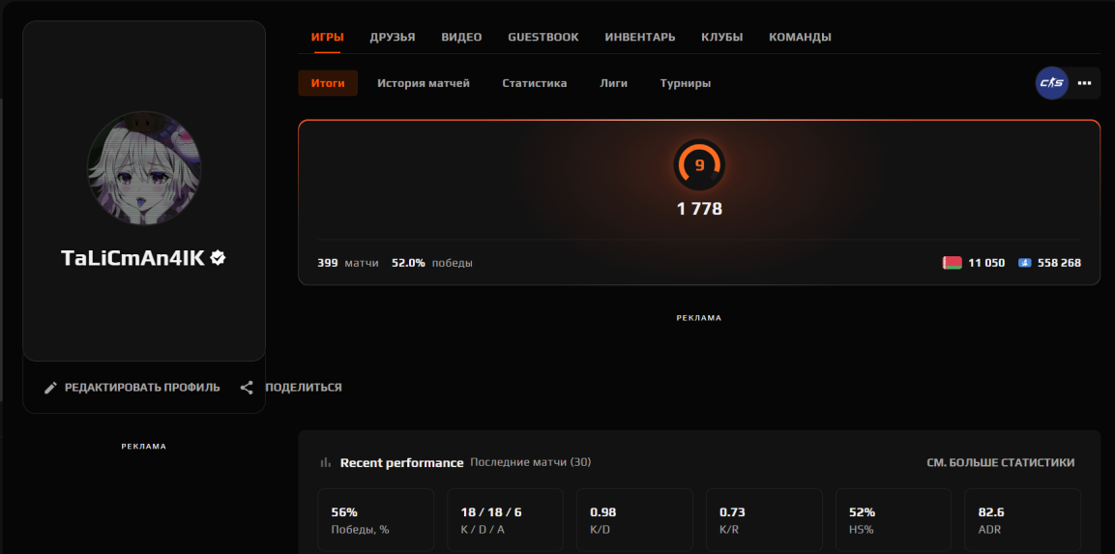

Турниры и лиги:
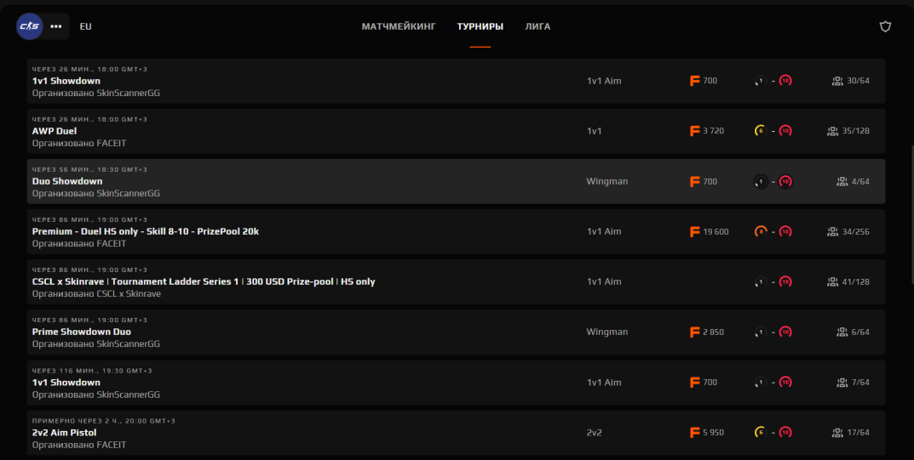

Визуальный стиль (UI):
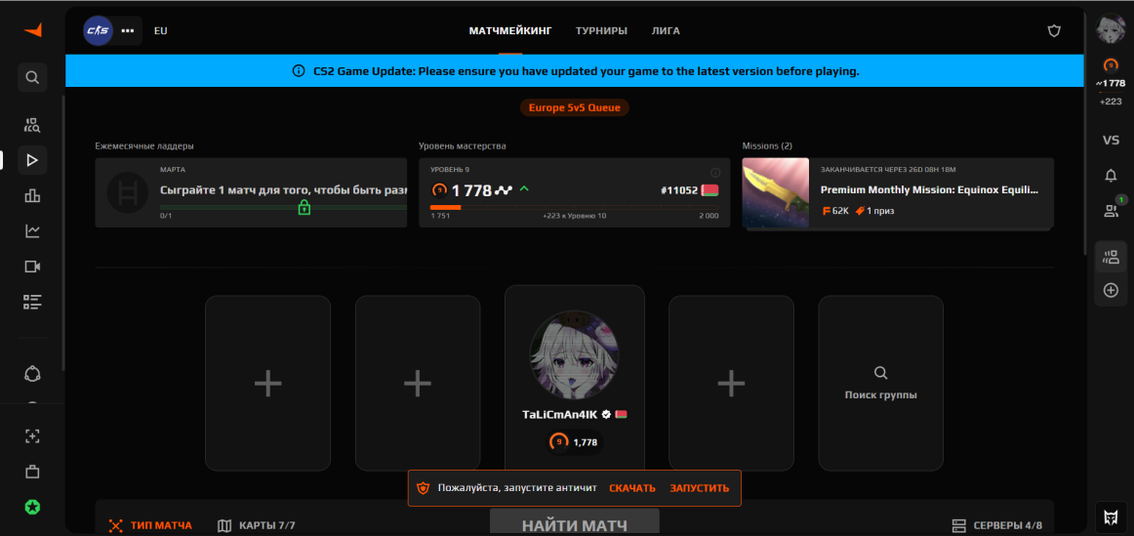

Задание 2: Цели и задачи пользователя и бизнеса для FACEIT.

Цель — это конечное состояние, то есть то, чего нужно достичь.
Задача — это промежуточный этап, необходимый для достижения цели.

Цели пользователя:
- Получение информации о своем текущем рейтинге и прогрессе.
Задачи:
- Перейти в свой профиль через главное меню.
- Найти блок с текущим уровнем и числовым значением ELO.
- Просмотреть динамику изменения рейтинга за последние дни/недели.
- Узнать, сколько очков нужно до следующего уровня.

- Анализ своей статистики после сыгранных матчей.
Задачи:
- Открыть раздел «Последние матчи» в профиле.
- Просмотреть ключевые показатели за каждый матч (K/D, ADR, HS%, результат).
- Отфильтровать матчи по картам или режимам игры.
- Найти детальную статистику по конкретному матчу (поканальный разбор, экономика).

- Поиск и добавление друзей для совместной игры.
Задачи:
- Перейти в раздел «Друзья» или «Комьюнити».
- Ввести никнейм игрока в поисковую строку.
- Отправить заявку в друзья.
- Посмотреть статус друзей (онлайн/офлайн, в игре или нет).

- Участие в турнирах и лигах.

Задачи:
- Найти раздел «Турниры» или «Лиги» в главном меню.
- Просмотреть список актуальных турниров с призовыми фондами.
- Выбрать турнир, подходящий по уровню и формату.
- Зарегистрироваться и добавить событие в календарь.

- Настройка внешнего вида профиля.

Задачи:
- Перейти в настройки профиля.
- Загрузить аватар или выбрать из доступных.
- Настроить отображение публичной статистики.
- Сохранить изменения.
Цели бизнеса:

- Увеличение количества платящих пользователей.

Задачи:
- Разместить в интерфейсе ненавязчивые предложения оформить подписку.
- Показывать преимущества Premium рядом с бесплатными функциями (сравнение "было/стало").
- Добавить прогресс-бар, который мотивирует купить подписку для получения двойного ELO.
- Предложить пробный период Premium на 3 дня при первом входе.

- Повышение ежедневной активности пользователей.

Задачи:
- Внедрить систему ежедневных заданий и челленджей (сыграй 3 матча — получи бонус).
- Добавить уведомления о "полоске удачи" (стрик из побед).
- Создать временные ивенты с повышенными наградами в выходные дни.
- Отображать в профиле счетчик матчей за неделю с целью "сыграй 10 матчей".

- Повышение узнаваемости бренда и привлечение новой аудитории.

Задачи:
- Интегрировать в интерфейс раздел с новостями киберспорта и достижениями про-игроков на FACEIT.
- Добавить возможность делиться своей статистикой в социальных сетях одним кликом.
- Создать программу амбассадоров (популярные игроки получают значок и привлекают свою аудиторию).
- Проводить открытые турниры с трансляциями на Twitch.

- Сбор аналитических данных для улучшения продукта.

Задачи:
- Внедрить трекинг действий пользователя (на какие кнопки жмут, сколько времени проводят в разделах).
- Добавить микро-опросы после матчей (насколько понравился подбор соперников).
- Анализировать, на каком этапе пользователи чаще всего уходят с платформы.
- Использовать собранные данные для приоритизации новых функций.

Задание 3: Обзор и анализ аналогичных решений для платформы FACEIT.

- Критерии для сравнения.

№ | Критерий | Что оценивается
1 | Рейтинговая система | Наличие рангов, уровней, ELO, наглядность отображения прогресса
2 | Детализация статистики | Подробность метрик (K/D, ADR, винрейт по картам, графики)
3 | Профиль игрока | Информативность профиля, наличие истории матчей, друзей, достижений
4 | Турниры и лиги | Возможность участвовать в соревнованиях прямо на платформе
5 | Визуальный стиль (UI) | Темная/светлая тема, современность, читаемость, нагруженность

- Определение конкурентов

Тип конкуренции | Название | Описание
Прямой (1) | ESEA | Платформа для соревновательной игры в CS2 с сильным античитом
Прямой (2) | Challengermode | Платформа с фокусом на ежедневные турниры и лобби
Прямой (3) | 5EPlay | Крупнейшая китайская платформа-аналог FACEIT
Вторичный | Матчмейкинг CS2 (Premier Mode) | Встроенный в игру режим от Valve с рейтинговой системой
Непрямой | Ural Super League (волейбол) | Спортивный портал с матч-центром и детальной статистикой игроков

Сравнительный анализ конкурентов.

Критерий | FACEIT (мой проект) | ESEA | Challengermode | 5EPlay | Матчмейкинг CS2 | Ural Super League
Рейтинговая система | ELO (уровни 1-10) | Rank S, лиги | Есть рейтинг в лобби | Свой рейтинг | Premier Rating | Турнирная таблица
Детализация статистики | Высокая | Очень высокая | Средняя | Высокая | Средняя | Высокая (сеты, ошибки, динамика)
Профиль игрока | Подробный | Подробный + форум | Привязан к турнирам | Есть, привязан к соцсетям | Простой (уровень, медали) | Карточки игроков с алфавитным указателем
Турниры | FPL, хабы | ESEA League | Ежедневные турниры | Городские лиги | Только мейджоры | Регулярные матчи лиги
Визуальный стиль | Темный, неон | Темный, устаревший | Современный, минимализм | Насыщенный, азиатский стиль | Строгий, минимализм Valve | Спортивный, таблицы

- Документирование и анализ.

Прямой конкурент 1: ESEA.

Описание:
ESEA — старейшая киберспортивная платформа, основанная в 2003 году в США. Главный прямой конкурент FACEIT в дисциплине CS2. Платформа известна своей хардкорной направленностью и требовательностью к игрокам.
Плюсы:
Очень сильный античит, развитая лиговая система, хардкорное комьюнити.
Минусы:
Устаревший интерфейс, много негативных отзывов о клиенте (58% положительных в Steam), высокая цена подписки.
Что можно взять:
Систему лиг и строгий античит как стандарт качества.
Чего избегать:
Перегруженного и несовременного интерфейса.

Вывод: ESEA остается эталоном античита и лиговой системы — профессиональные игроки ценят платформу именно за минимальное количество читеров и возможность расти по лигам вплоть до профессионального уровня. Однако интерфейс ESEA застыл во времени: темные тона, мелкие элементы управления и устаревшая типографика создают ощущение, что платформа не развивается визуально. Низкий процент положительных отзывов в Steam (всего 58%) говорит о том, что даже хардкорные игроки не готовы мириться с неудобствами ради качества матчей.

Рейтинговая система:
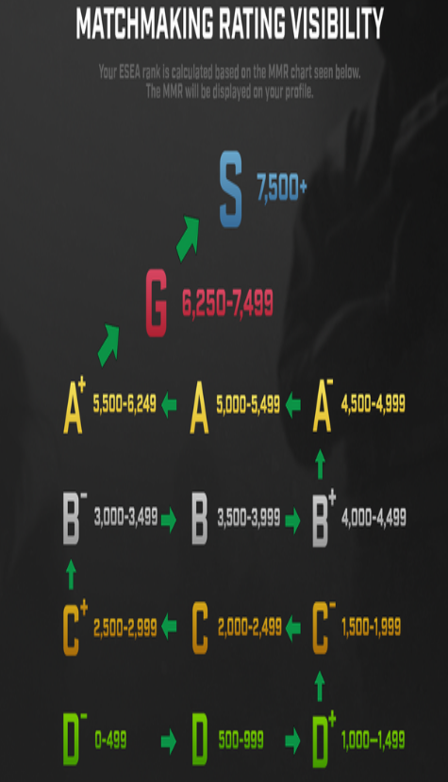

Детализация статистики:
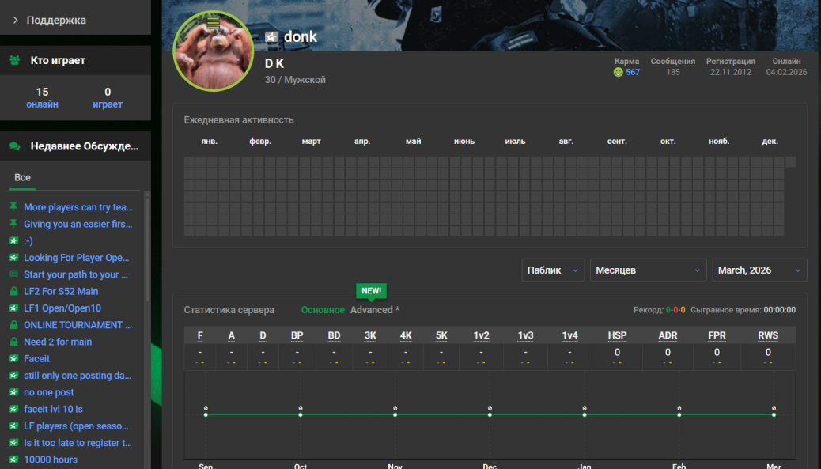

Профиль игрока:
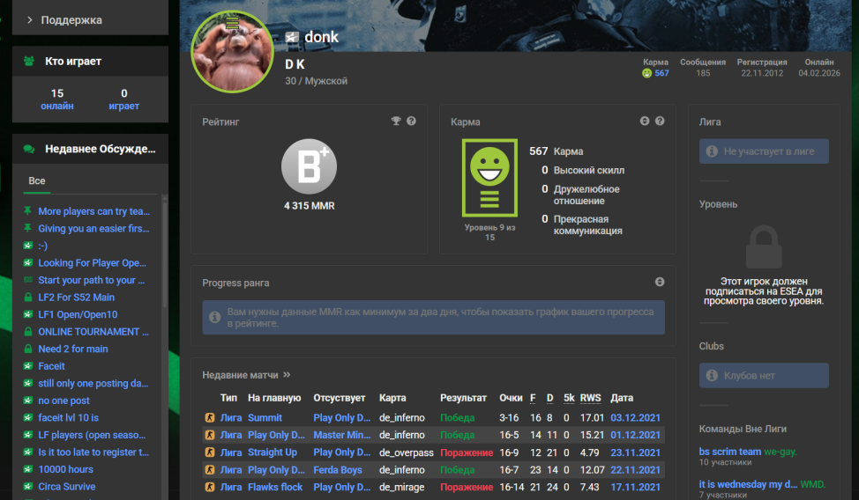

Турниры и лиги:
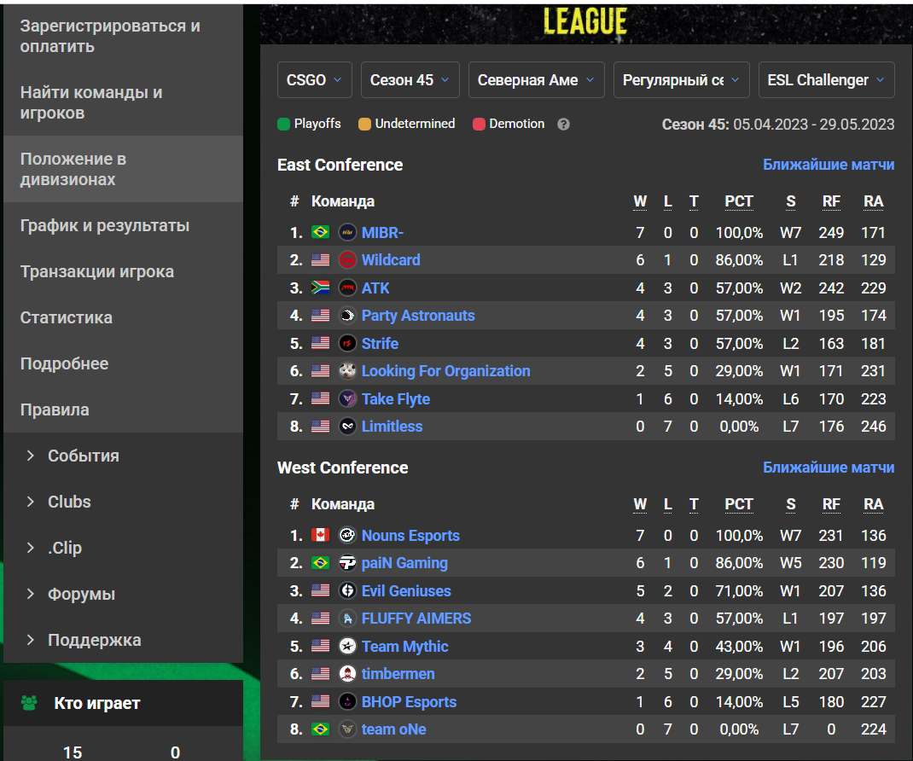
Визуальный стиль (UI):
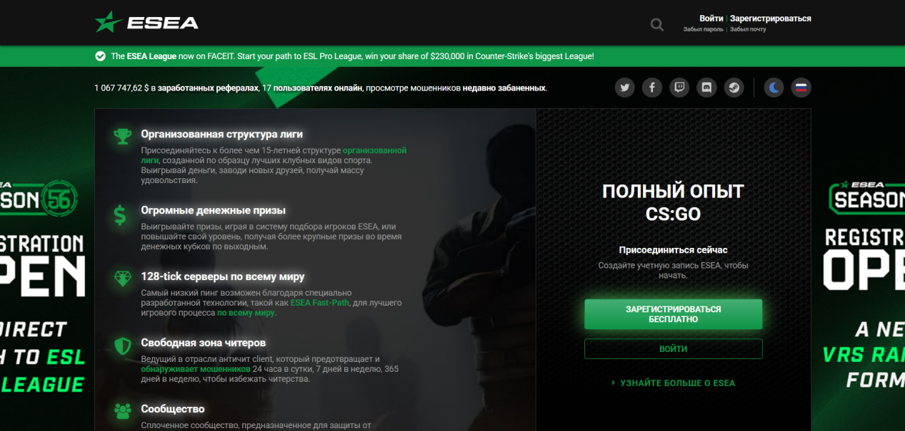

Прямой конкурент 2: Challengermode.

Описание:
Шведская платформа, специализирующаяся на автоматизированных турнирах для множества игр.
Плюсы:
Отличная мобильная версия, простой вход в турниры, понятный интерфейс.
Минусы:
Пользователи жалуются на технические ошибки и отсутствие обучения для новичков.
Что можно взять:
Идею выделения турниров в отдельный заметный блок.
Чего избегать:
Технической нестабильности и отсутствия онбординга.

Вывод: Challengermode доказал, что турнирный формат может быть простым и доступным. Платформа предлагает ежедневные соревнования с призовыми фондами, а адаптация под мобильные устройства позволяет участвовать в турнирах даже с телефона. Это сильный ход, который FACEIT стоит взять на заметку — турниры не должны быть спрятаны глубоко в меню, они могут стать отдельным магнитом для пользователей. Однако отзывы показывают обратную сторону медали: технические ошибки и отсутствие обучения для новичков сводят на нет все преимущества. Урок для нас: любой новый функционал должен работать стабильно и сопровождаться понятными подсказками.

Рейтинговая система:
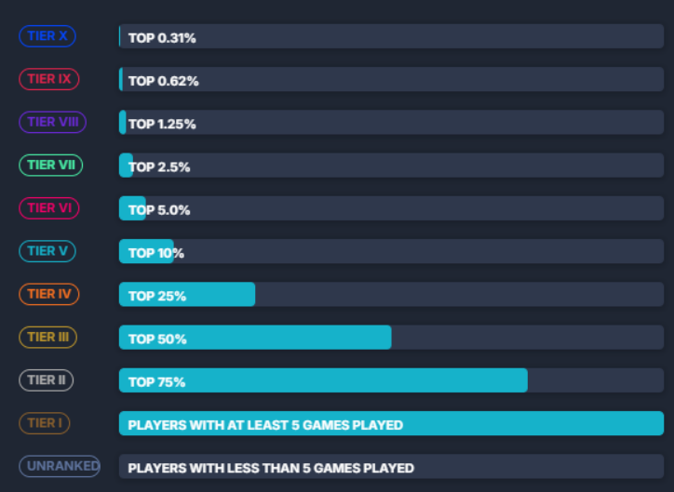

Детализация статистики:
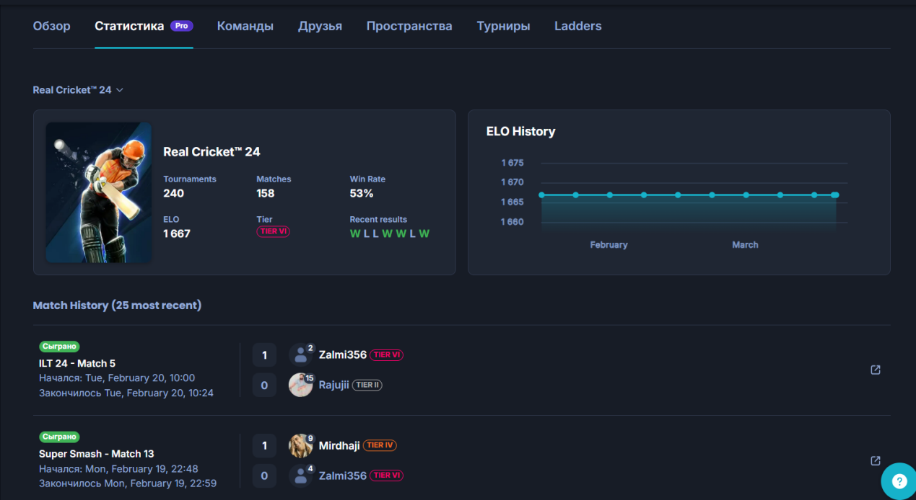

Профиль игрока:
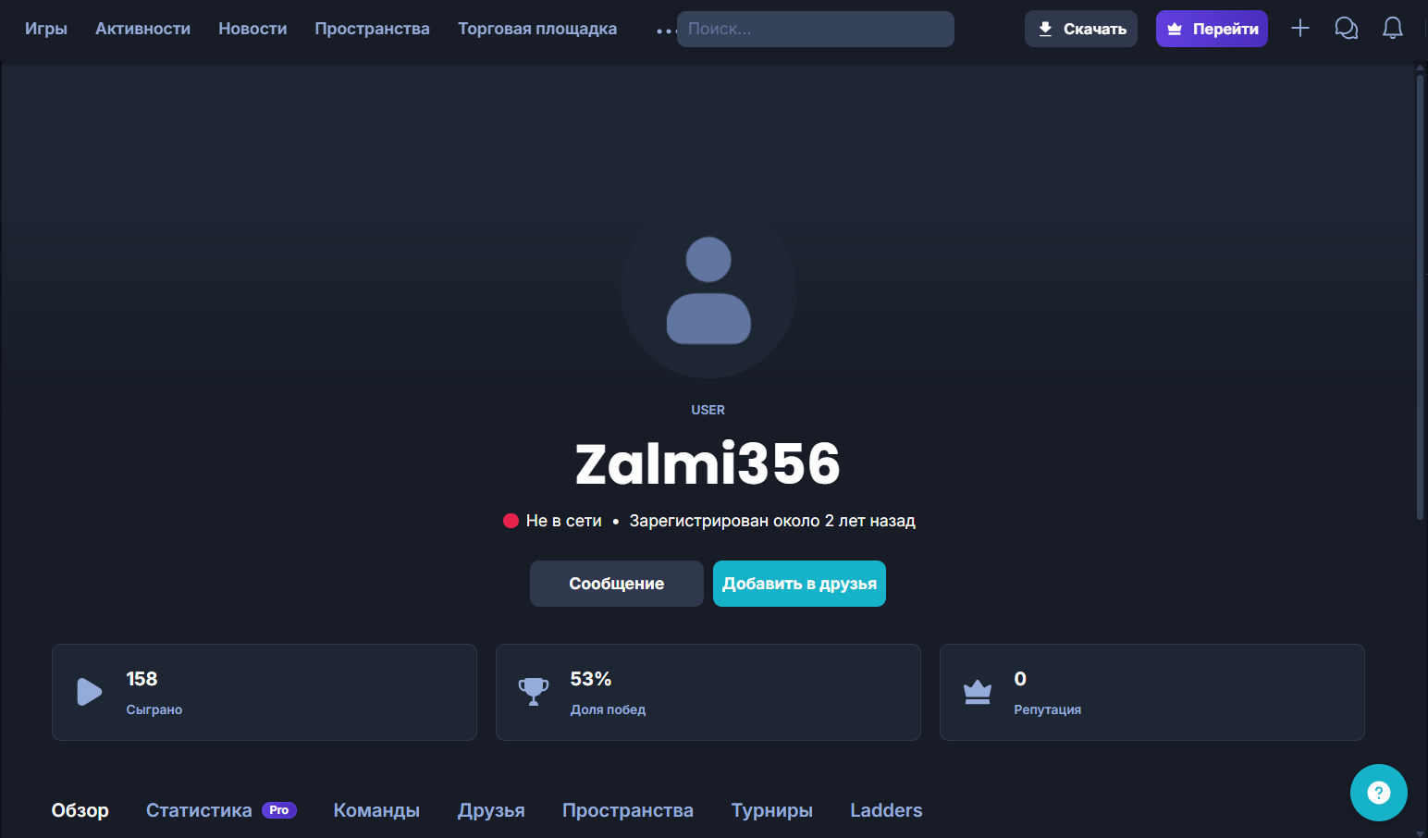

Турниры и лиги:
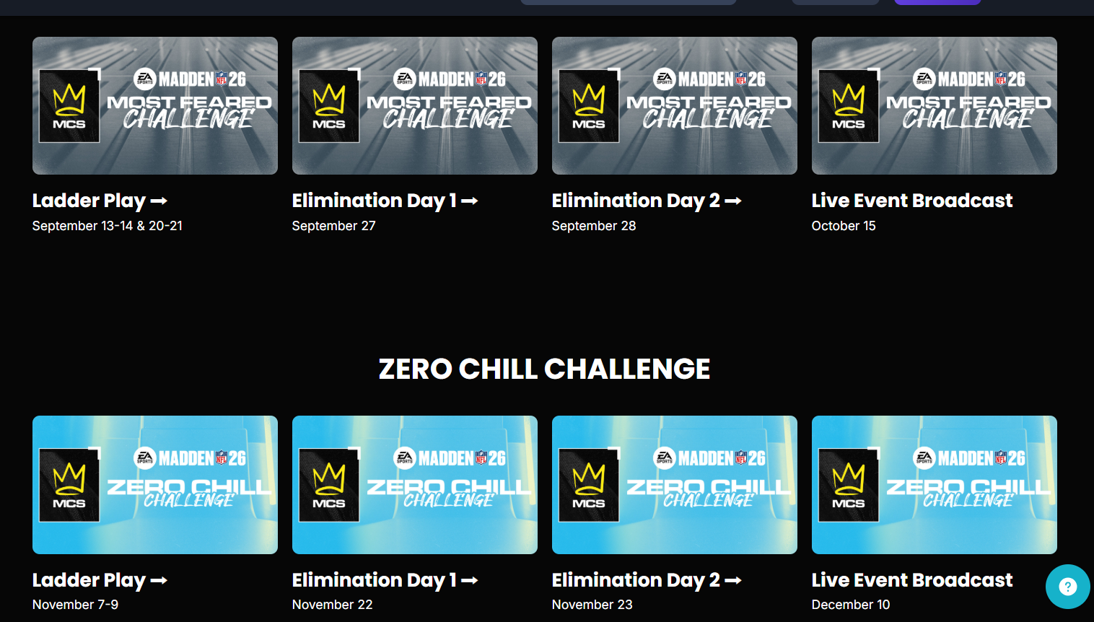

Визуальный стиль (UI):
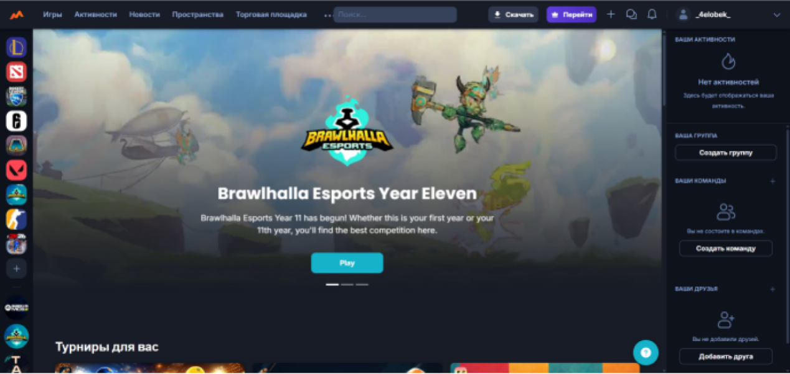

Прямой конкурент 3: 5EPlay (Китай).

Описание:
Крупнейшая китайская платформа для CS, которая также является новостным порталом.
Плюсы:
Глубокая интеграция с киберспортивной сценой, городские турниры, развитое комьюнити.
Минусы:
Проблемы с читерами, очень насыщенный интерфейс (культурная особенность).
Что можно взять:
Интеграцию с новостями и ивентами прямо в интерфейс.
Чего избегать:
Визуального шума и перегруженности экрана.

Вывод: Китайский опыт 5EPlay показывает, как далеко может зайти интеграция платформы с жизнью комьюнити. Здесь пользователь не только играет, но и читает новости, обсуждает матчи на форуме, следит за профессиональными игроками и участвует в городских турнирах. Такой подход создает эффект "дома", из которого не хочется уходить. Но есть и обратная сторона: китайский дизайн традиционно перегружен элементами, баннерами и всплывающими окнами. Для европейского пользователя такой интерфейс станет источником стресса. Золотая середина — взять идею экосистемности, но реализовать ее в чистом, минималистичном дизайне.

Рейтинговая система:
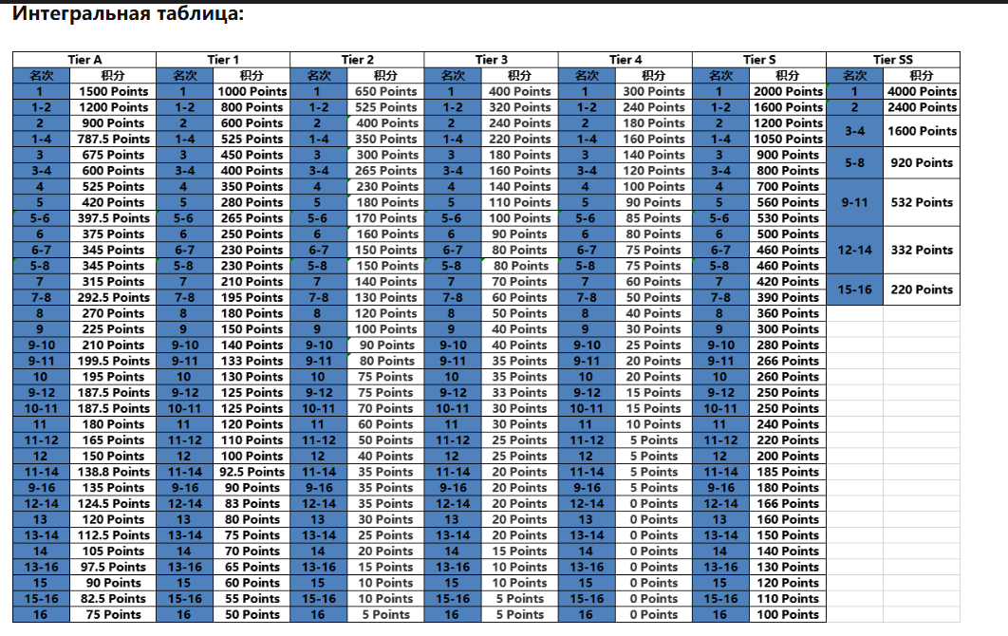
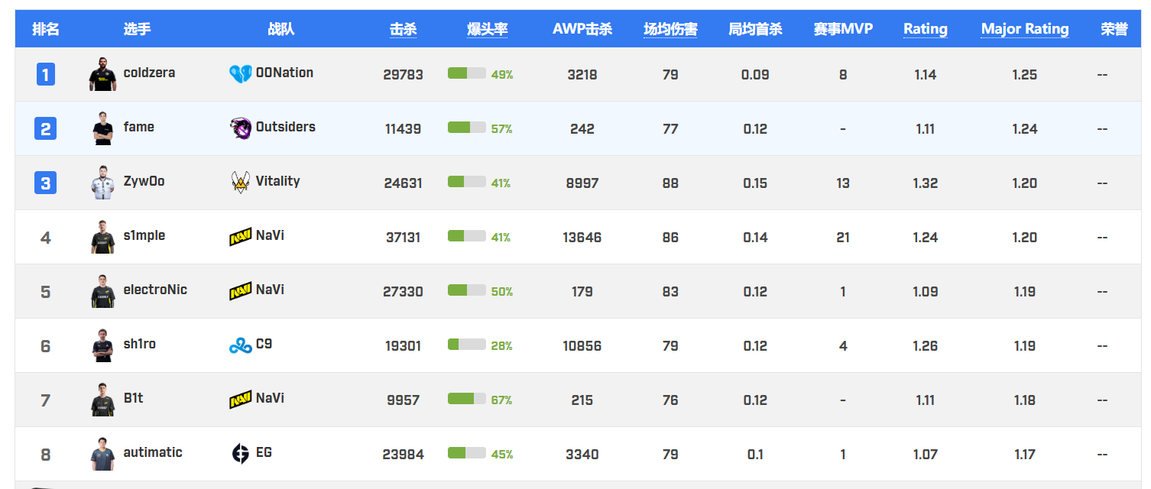

Детализация статистики:
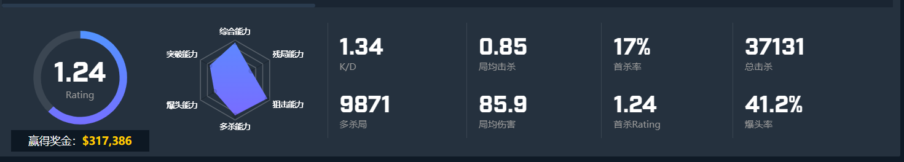
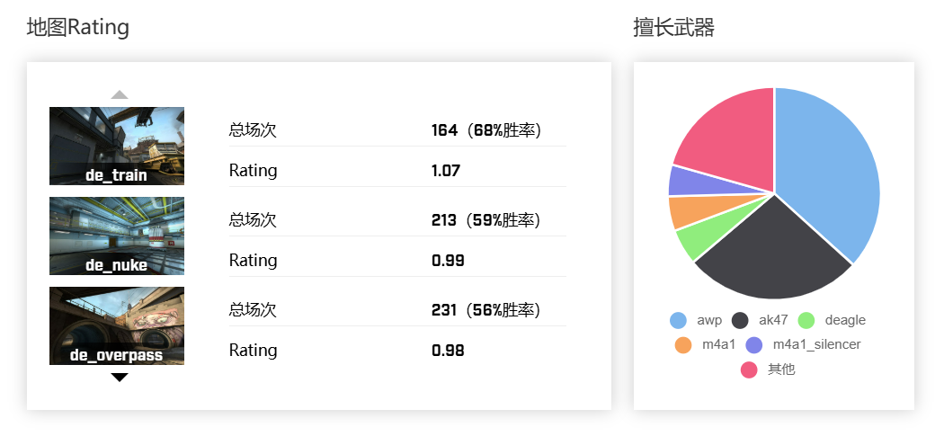
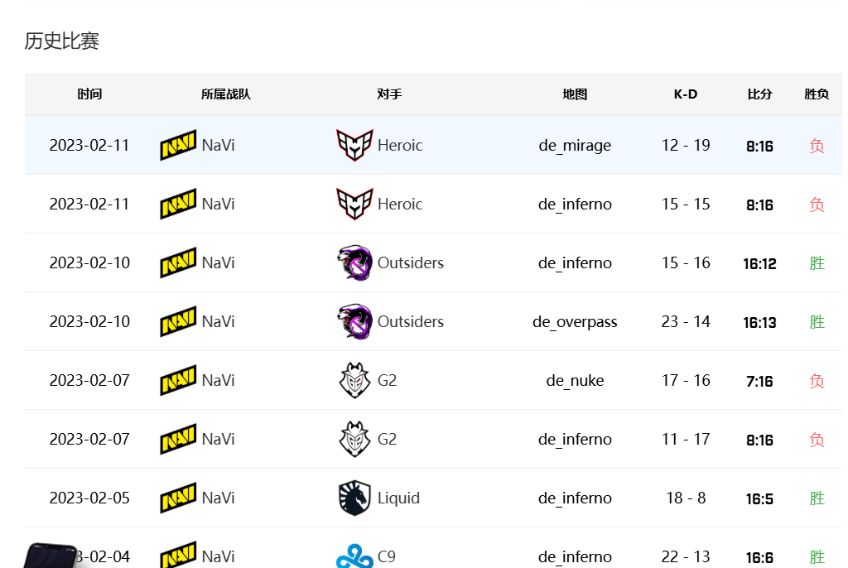

Профиль игрока:
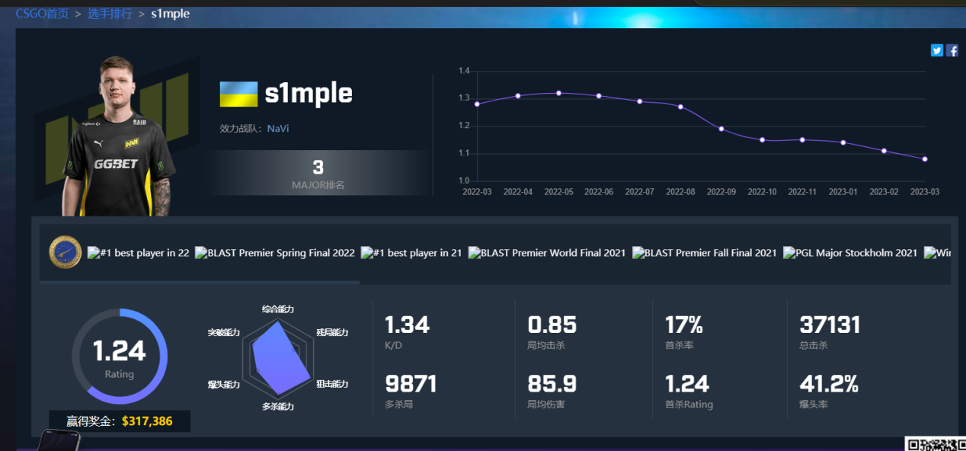

Турниры и лиги:
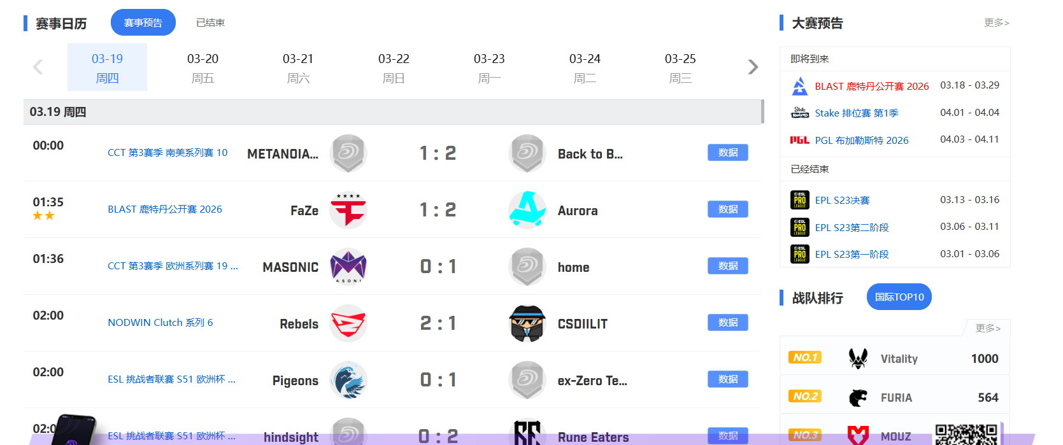

Визуальный стиль (UI):
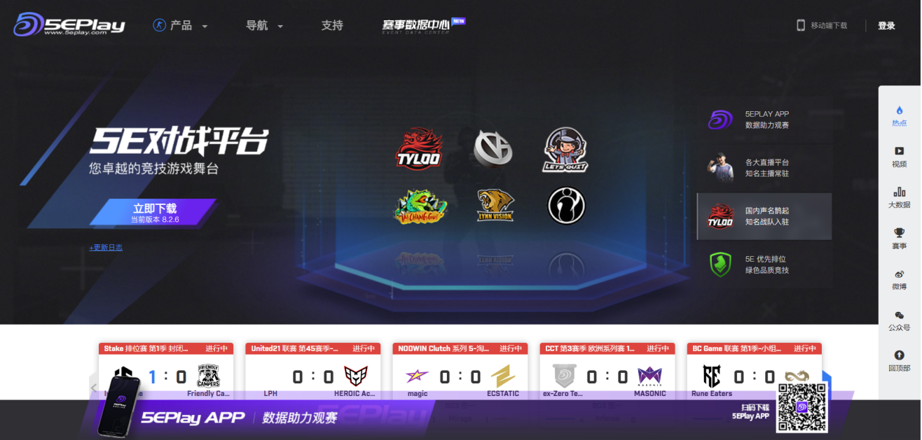

Вторичный конкурент: Матчмейкинг CS2 (Premier Mode).

Описание:
Встроенный в игру Counter-Strike 2 соревновательный режим с рейтингом.
Плюсы:
Современный минималистичный дизайн, отличная читаемость, плавные анимации.
Минусы:
Слабый античит (VAC), отсутствие развитой системы турниров и комьюнити.
Что можно взять:
Визуальную чистоту интерфейса, "воздух" в макетах, понятную иерархию.
Чего избегать:
Слабого античита (недостаток для хардкорных игроков).

Вывод: Вторичный конкурент — встроенный в игру Premier Mode. Valve создала один из самых эстетически приятных интерфейсов в современном киберспорте: чистый, воздушный, с плавными анимациями и продуманной иерархией. Система выбора карт (pick/ban) делает игру более тактической и приближенной к профессиональной сцене. Но слабый античит VAC заставляет хардкорных игроков уходить на сторонние платформы. Это главный парадокс: красивый интерфейс бесполезен, если в матчах встречаются читеры.

Рейтинговая система:
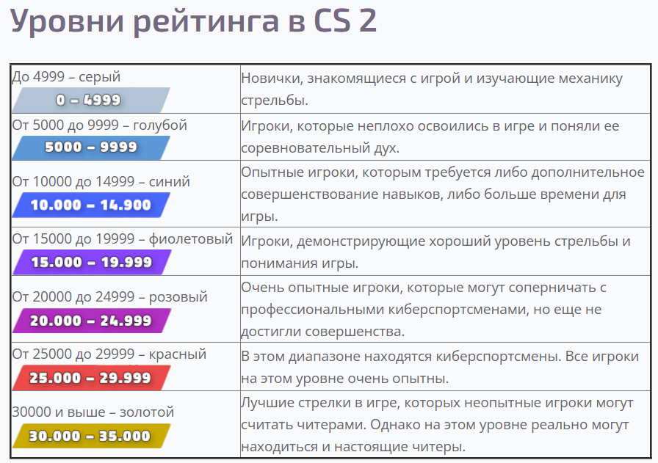

Детализация статистики:
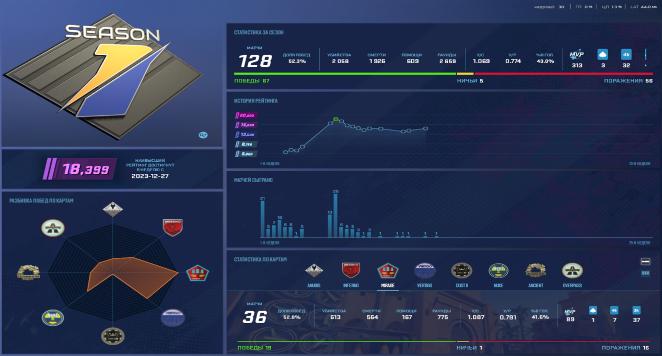

Профиль игрока:
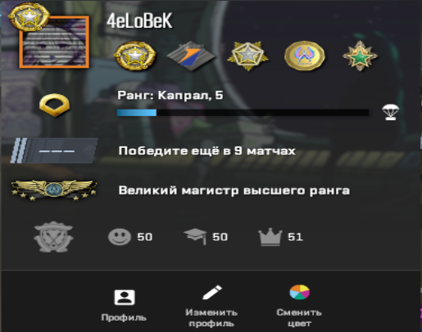

Турниры и лиги:
Как таковых турниров и лиг нет. Сейчас идет 4 сезон премьера.

Визуальный стиль (UI):
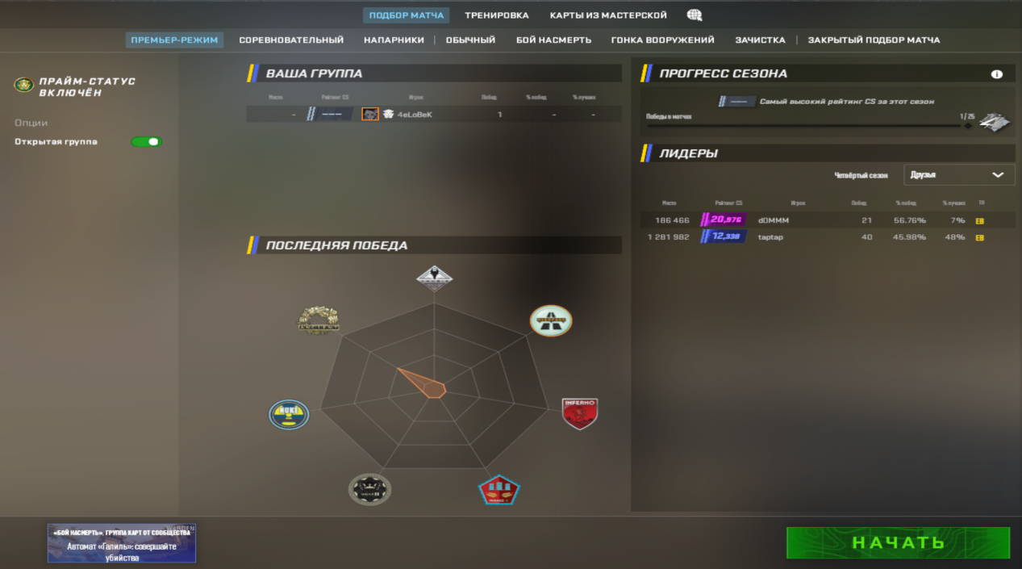

Непрямой конкурент: Ural Super League (волейбольный портал).

Описание:
Сайт волейбольной лиги с матч-центром, статистикой игроков и команд.
Плюсы:
Отличная визуализация статистики (графики, динамика по сетам), удобный поиск игроков по алфавиту, чистые таблицы.
Минусы:
Не игровой контекст, другой тип аудитории.
Что можно взять:
Способ отображения детальной статистики (три слоя: общая, по матчу, динамика). Фильтры для поиска игроков.
Чего избегать:
Формальный тон и стиль.

Вывод: Самым полезным оказался анализ непрямого конкурента — волейбольного портала Ural Super League. На первый взгляд, спортивная статистика далека от киберспорта, но именно здесь я нашел лучшие примеры визуализации данных. Три слоя статистики (общая за сезон, по конкретному матчу и динамика формы) создают полную картину прогресса игрока. Графики, цветовое кодирование, удобный поиск по алфавиту — все это можно и нужно адаптировать для FACEIT. Однако важно избежать статичности: спортивные порталы часто обновляют данные постфактум, а для киберспорта критически важна динамика в реальном времени. Также стоит отказаться от формального "спортивного" тона в пользу более энергичного, молодежного стиля.

Рейтинговая система:
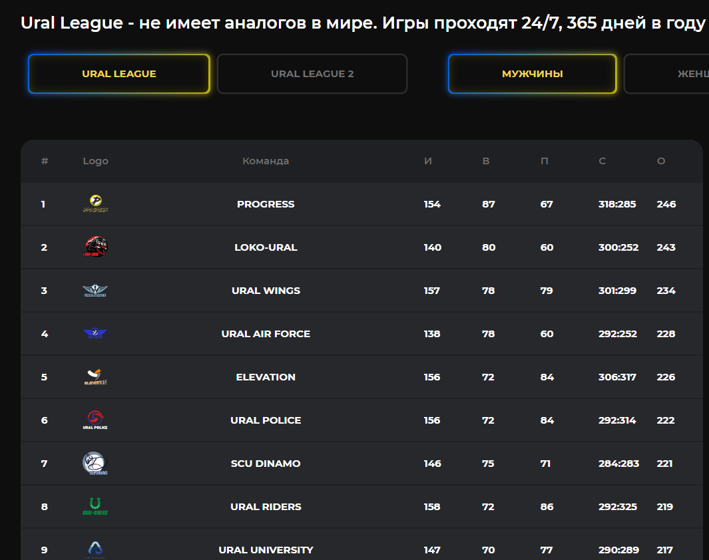

Детализация статистики:
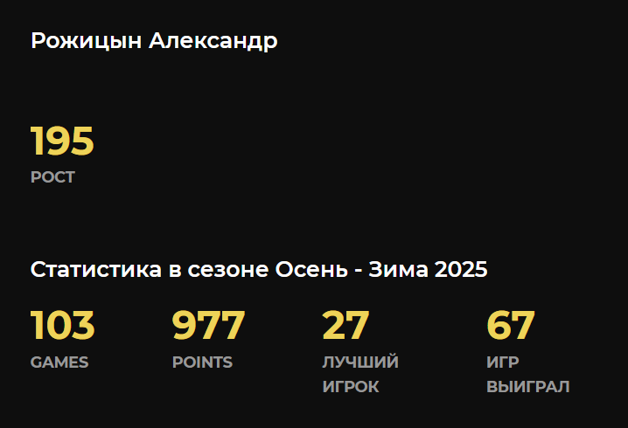

Профиль игрока:
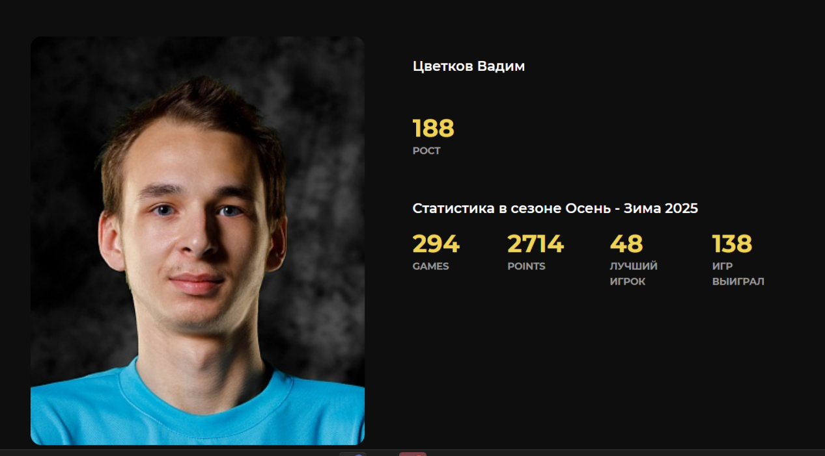

Турниры и лиги:
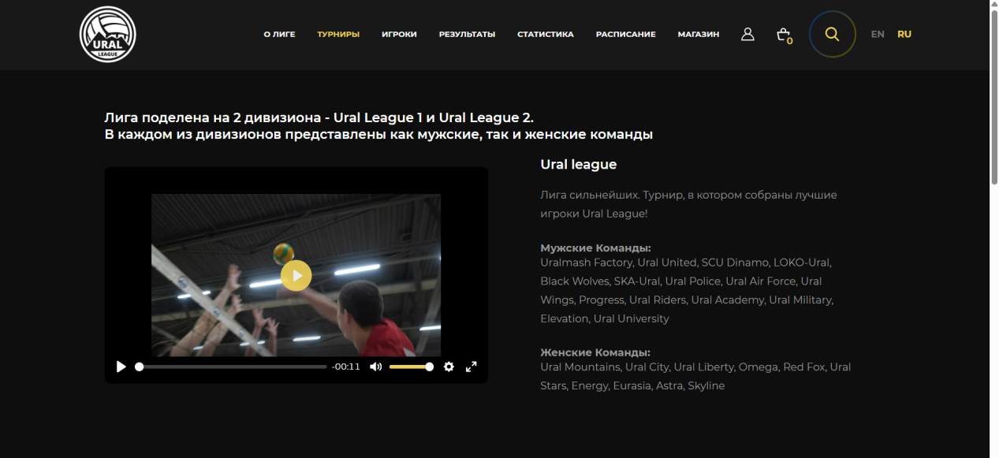

Визуальный стиль (UI):
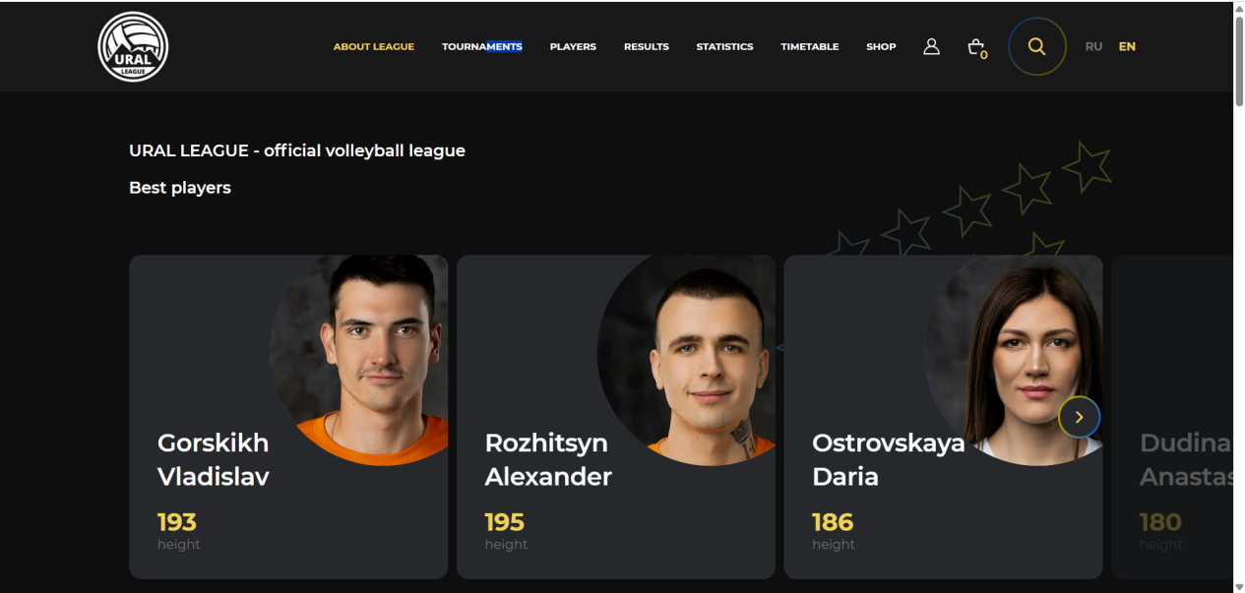
Задание 4. Список рекомендаций по будущему функционалу и дизайну.

№ | Рекомендация | На чем основано | Как реализовать на практике
1 | Визуализировать статистику графиками | Ural Super League (непрямой конкурент) | Добавить в профиль график формы игрока (последние 10 матчей), тепловую карту позиций на карте, динамику ELO по дням/неделям.
2 | Сделать интерфейс "воздушнее" и современнее | CS2 Premier (вторичный конкурент), отзывы об ESEA | Уменьшить количество лишних элементов, увеличить отступы, сделать четкую иерархию, обновить типографику.
3 | Выделить турниры в отдельный блок | Challengermode (прямой конкурент) | Создать виджет "Ближайшие турниры" прямо в профиле или дашборде с обратным отсчетом и кнопкой участия.
4 | Добавить систему достижений (ачивки) | ESEA, MM CS2 | Геймификация: значки за серии побед, за количество матчей, за уникальные достижения (например, "5 эйсов").
5 | Улучшить навигацию по профилям игроков | Ural Super League | Добавить алфавитный указатель или расширенные фильтры для поиска друзей и соперников.
6 | Интегрировать античит в визуальный интерфейс | ESEA, проблема 5EPlay | Добавить индикатор "верифицированный аккаунт" для повышения доверия.

Рекомендация 1: Визуализация статистики с помощью графиков и диаграмм.
Откуда взято: Ural Super League (непрямой конкурент) показал отличный пример подачи спортивной статистики в трех слоях: общая статистика, статистика по конкретному матчу и динамика изменений.
Как реализовать на практике:
Добавить в профиль игрока график формы (последние 10-20 матчей), где будет видно, как менялись показатели K/D, ADR и винрейт.
Создать тепловую карту (heatmap) позиций на карте, чтобы игрок видел, где он чаще всего убивает или умирает.
Внедрить динамику ELO — график изменения рейтинга по дням/неделям с возможностью приблизить конкретный период.
Сделать графики интерактивными: при наведении курсора должны появляться точные цифры и даты матчей.

Рекомендация 2: Очистка интерфейса от визуального шума.
Откуда взято: CS2 Premier (вторичный конкурент) демонстрирует современный минималистичный дизайн с отличной читаемостью. ESEA и 5EPlay, напротив, страдают от перегруженности и устаревшего вида.
Как реализовать на практике:
Уменьшить количество элементов на экране, оставив только самое важное.
Увеличить отступы между блоками ("воздух" в макете).
Использовать современную типографику — четкие, хорошо читаемые шрифты.
Применить карточную верстку (cards) для статистики и матчей.
Добавить плавные анимации при переходе между разделами и при наведении на элементы.

Рекомендация 3: Выделение турниров в отдельный заметный блок.
Откуда взято: Challengermode (прямой конкурент) сделал турниры своей главной фишкой — они всегда на виду, к ним простой доступ.
Как реализовать на практике:
Создать на главной странице дашборда виджет "Ближайшие турниры".
Добавить в виджет обратный отсчет до начала турнира.
Предусмотреть кнопку быстрого участия одним кликом.
Настроить push-уведомления (в вебе или приложении) о старте турнира, в котором игрок уже участвовал или которые подходят под его уровень.

Рекомендация 4: Внедрение системы достижений (геймификация).
Откуда взято: ESEA и CS2 Premier используют ачивки для мотивации игроков. Это повышает вовлеченность и удержание.
Как реализовать на практике:
Разработать набор достижений (achievements) за различные действия:
Серии побед (3, 5, 10 матчей подряд).
Количество сыгранных матчей (100, 500, 1000).
Уникальные достижения (например, "5 эйсов в одном матче", "Clutch-king" за выигранные раунды 1 против нескольких).
Отображать полученные ачивки в профиле игрока в виде значков или медалей.
Добавить прогресс-бары к достижениям, чтобы пользователь видел, сколько осталось до цели.
Рекомендация 5: Улучшение навигации и поиска игроков.
Откуда взято: Ural Super League предложил удобный алфавитный указатель и фильтры для поиска игроков.
Как реализовать на практике:
Добавить в раздел поиска игроков расширенные фильтры:
По уровню (ELO/ранг).
По региону.
По основному режиму игры.
По статусу (онлайн/офлайн).
Реализовать быстрый поиск по нику с автодополнением.
Добавить возможность сортировки результатов (по уровню, по количеству матчей, по винрейту).

Рекомендация 6: Интеграция античита в визуальный интерфейс
Откуда взято: ESEA славится своим античитом, но у 5EPlay есть проблема с читерами, что снижает доверие к платформе. Важно, чтобы пользователь видел, что платформа защищена.
Как реализовать на практике:
Добавить в профиль игрока индикатор "верифицированный аккаунт" (например, зеленую галочку), если аккаунт сыграл определенное количество матчей без нарушений.
Во время матча отображать плашку "Античит активен", чтобы игроки чувствовали себя защищенными.
Создать публичный рейтинг честности (например, на основе жалоб и проверок), который будет виден в профиле.

